МИНИСТЕРСТВО ОБРАЗОВАНИЯ И НАУКИ
РОССИЙСКОЙ ФЕДЕРАЦИИ
ФЕДЕРАЛЬНОЕ ГОСУДАРСТВЕННОЕ БЮДЖЕТНОЕ ОБРАЗОВАТЕЛЬНОЕ УЧРЕЖДЕНИЕ
ВЫСШЕГО ОБРАЗОВАНИЯ
«БЕЛГОРОДСКИЙ ГОСУДАРСТВЕННЫЙ
ТЕХНОЛОГИЧЕСКИЙ УНИВЕРСИТЕТ им. В.Г.ШУХОВА»
(БГТУ им. В.Г. Шухова)

Кафедра программного обеспечения вычислительной техники и
автоматизированных систем

Лабораторная работа №1
дисциплина: Машинное обучение

тема: «Кластеризация»

Белгород 2023

Задание:
Возьмите
разбить заданный датасет на 5 кластеров и на 2 кластера, используя агломеративный иерархический метод и метод к-средних; сравнить
результаты; данные выбрать из папки data (ссылка на нее приложена) в соответствии с файлом "список заданий".

Выполнение:
С Дата сетом: задержек авиа перелетов ничего интересного не вышло( взял другой …
Дата сет: https://www.kaggle.com/datasets/aungpyaeap/supermarket-sales
О наборе данных
Информация об атрибутах
Идентификатор счета-фактуры: Идентификационный номер счета-фактуры, сгенерированный компьютером
Филиал: Филиал суперцентра (доступны 3 филиала, обозначенные буквами A, B и C).
Город: Расположение суперцентров
Тип клиента: Тип клиентов, зарегистрированный Участниками для клиентов, использующих карту участника, и Обычный для клиентов без карты участника.
Пол: Пол Тип покупателя
Линия продуктов: Общие группы категорий товаров - Электронные аксессуары, Модные аксессуары, Еда и напитки, Здоровье и красота, Дом и образ жизни, Спорт и путешествия Цена за единицу: Цена каждого продукта
в долларах США
Количество: Количество приобретенных товаров по покупателю
Налог: 5% налоговый сбор за покупку покупателем
Итого: общая стоимость, включая налог
Дата: дата покупки (запись доступна с января 2019 г. по март 2019 г.)
Время: время покупки (с 10:00 до 21:00)
Оплата: оплата, использованная покупателем для покупки (доступны 3 метода — наличные, кредитная карта и электронный кошелек)
Себестоимость: стоимость товара продано
Процент валовой прибыли: Процент валовой
прибыли Валовой доход: Валовой доход
Рейтинг: Рейтинг стратификации клиентов по их общему покупательскому опыту (по шкале от 1 до 10)

from sklearn.cluster import AgglomerativeClustering, KMeans
import matplotlib.pyplot as plt
import pandas as pd
def plot_data(X):
plt.scatter(X[:, 0], X[:, 1])
plt.xlabel('Rating')
plt.ylabel('Unit price')
plt.title('Supermarket Products')
plt.show()
def cluster(X, algorithm, n_clusters):
model = algorithm(n_clusters=n_clusters)
model.fit(X)
labels = model.labels_
for i in range(n_clusters):
plt.scatter(X[labels == i, 0], X[labels == i, 1], label=f'Cluster {i + 1}')
plt.xlabel('Rating')
plt.ylabel('Unit price')
plt.title(f'Supermarket Products ({algorithm.__name__}, {n_clusters} clusters)')
plt.legend()
plt.show()
if __name__ == '__main__':
data = pd.read_csv('supermarket.csv', on_bad_lines='skip', nrows=30000)
X = data[['Rating', 'Unit price']].values
cluster(X, AgglomerativeClustering, 5)
cluster(X, KMeans, 5)

Для сравнения брались Рейтинг товара и его цена
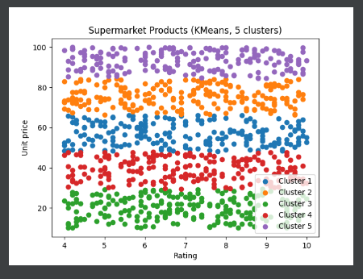
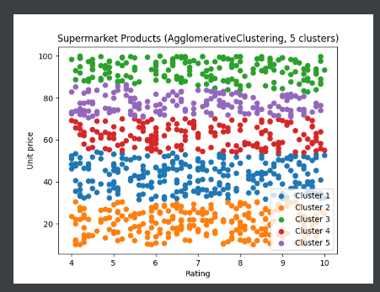

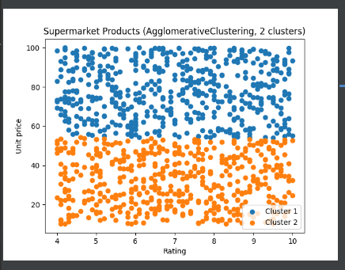

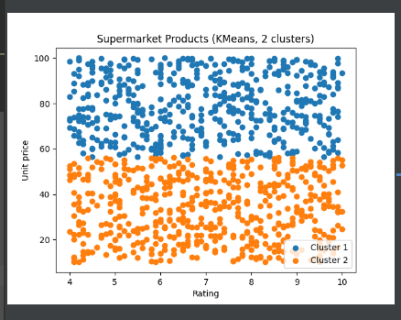
Метод k-средних
Отличительной чертой данного метода является наличие центроидов каждого кластера. Центроидом является точка, находящаяся посередине кластера. Каждый рассматриваемый объект будет относиться к кластеру, расстояние до которого минимально. На самом первом этапе алгоритма центроиды выбираются случайно или же по некоторому заранее заданному правилу. Следующим этапом является отнесение объекта к какому-либо кластеру. После этого происходит перерасчет координат центроида. Это повторяется на каждом шаге, т. е. после каждого нового кластеризованного объекта, пока не будет исчерпано входное множество. После этого работу алгоритма можно считать законченной.
Агломеративный метод
Является частным случаем иерархической кластеризации. В данном методе кластеры представляются в виде иерархии. Агломеративный метод представлен как подход «снизу-вверх», т. е. каждый объект на первом этапе представляет из себя отдельный кластер. На следующем шаге измеряется расстояние между кластерами, и ближайшие пары кластеров объединяются по мере продвижения вверх по иерархии. Этот процесс продолжается пока все данные не будут объединены в один кластер, либо не наступит условие остановки метода. В качестве условия может выступать определенное расстояние между кластерами.

Из сравнения двух методов видно, что методы отработали схожим образом, но при этом выходные результаты отличаются. Сказать какой метод лучше нельзя, так как для каждой отдельной задачи потребуется подбирать и выбирать лучший

